量子金钱包使用说明书

**V 1.0**

**量子金技术团队**

**2017年11月**

该说明文档为程序发布时的最初版本，请在使用前确认是否存在新版本的说明文档。

**目 录**

1 基本原理 4

2 软硬件需求 5

2.1 硬件需求 5

2.2 软件需求 5

2.3 运维和安全需求 5

3 注意事项 6

4 钱包的备份与导入 8

4.1 备份钱包证书 8

4.2 导入钱包证书 10

5 安装钱包 11

5.1 钱包的初次安装 11

5.2 钱包的更新安装 13

6 钱包操作指南 14

6.1 操作环境设置方法 14

6.1.1 终端打开方法 14

6.1.2 量子金钱包控制台进入方法 17

6.1.3 在量子金钱包控制台下查看以太坊同步状态 18

6.1.4 退出量子金钱包控制台 18

6.2 钱包使用方法 19

6.2.1 创建钱包 19

6.2.2 代币转出 21

6.2.3 余额查询 23

6.2.4 钱包地址查询 24

6.2.5 钱包账号详情查询 25

6.2.6 密码修改 26

7 安全性设置 29

7.1 时间同步设置 29

7.2 节能设置 31

7.3 安全与隐私设置 33

7.4 防火墙设置 36

7.5 共享设置 38

7.6 管理员设置 40

# 基本原理

**为了实现网上购买量子金，需要开发一个虚拟代币钱包用于代币的收取和量子金的发放。为了保障该钱包的安全性，要求在进行代币转出操作时，需要三方共同认证。**

**为了实现上述需求，采用如下方案实现量子金钱包：为量子金在以太坊申请一个钱包帐号，然后针对该钱包帐号的密码，采用分段加密的方式进行处理，即：三人按顺序分别输入各自的密码，系统对三人输入的密码进行处理后再通过算法加密，生成钱包的最终密码，向区块链网络发起操作。**

**由于加密具有不可逆性，所以分段加密之后，系统无法知道每个人的密码是什么。此外，由于分段加密后得到的密码马上提交到以太坊，不在任何地方进行存储，因此系统也得不到钱包的最终密码。采用该方案实现的量子金钱包，能够保证除了设置密码的三人之外，任何人都无法通过技术手段获得量子金钱包的密码。从而在以太坊钱包本身的安全机制之外，增加了对于钱包密码的保密性，从而提高了钱包的安全性。**

**为了缩短开发周期，该钱包在以太坊geth钱包平台之上实现，用户操作界面采用命令行方式。**

# 软硬件需求

## 硬件需求

**为了保证钱包的安全性，建议在专用计算机上对钱包进行操作，该计算机不再做其他用途使用。**

**由于对钱包的操作需要同步以太坊区块链结点，因此要求使用该钱包的计算机具有不小于100G的硬盘和不小于8G的内存。**

## 软件需求

**该钱包需要在Mac OS X 10.11及以上的操作系统中运行。**

## 运维和安全需求

**为了保证钱包的安全性，运行钱包的计算机必须满足以下要求：**

* **运行钱包的计算机的登录密码只掌握在少数可信的人手里。**
* **只有一个有超级管理权限的账号，其余账号全部删除。**
* **关闭所有不需要的网络服务。**
* **使用防火墙阻止所有不需要的接入。**

**安全设置的具体操作方法请参照 “7 安全性设置”。**

# 注意事项

* **钱包一旦创建，请马上备份钱包证书文件。 该文件一旦丢失，则钱包无法继续使用，所有钱包内的代币永久丢失！因此，建议将钱包证书文件至少备份在三个不同的物理介质中，由管理密码的三个人分别保管。备份方法请参考4.1。**
* **钱包密码和钱包证书文件彼此互相匹配，因此修改密码之后请尽快备份新的钱包证书文件。**
* **由于该钱包采用了分段加密的方式，对以太坊的钱包密码进行了再次加密处理，从而保证了除了设置密码的三人之外，任何人都无法通过技术手段获得量子金钱包的密码，极大地保证了钱包的安全性。因此，请设置密码的三人妥善保存设置的密码。该密码一旦丢失，则钱包无法继续使用，所有钱包内的代币永久丢失！**
* **由于该钱包运行在以太坊环境中，每次使用钱包时会首先自动同步以太坊最新结点。因此，为了缩短同步时间，建议在固定终端上使用该钱包。此外，请注意不要误删保存以太坊区块文件的目录~/Library/Ethereum/。**
* **设置密码的三人每次输入密码的顺序必须保证一致。**
* **使用量子金钱包，可以注册多个钱包账户，并分别对不同的账户进行操作。但是，为了避免多钱包情况下出现误操作，建议在一台计算机上只申请一个钱包账户。目前文档中提供的所有操作命令均只针对单账户钱包，若需要在钱包中对多账户进行操作，请联系开发团队。**
* **该钱包在以太坊geth钱包的基础上，进行了针对密码保密性的二次开发。因此该钱包继承了geth钱包自身的安全性能，但是无法排除由于geth钱包自身具有的漏洞而受到的攻击。**
* **在进行代币转出操作时，需要先对钱包解锁。完成代币转出操作后，请务必输入命令锁定钱包，以保证钱包的安全性。如果没有输入钱包锁定命令，钱包会在解锁5分钟后自动锁定。**
* **如果在操作过程中突然退出终端或者钱包控制台，请重新启动终端或者钱包控制台，重新进行操作。**
* **该钱包目前仅存储以太币（ETH）。**

# 钱包的备份与导入

**钱包证书是用户的钱包关键文件，让账号具有发送交易的能力。因此必须定期在不同的介质中对钱包证书进行至少三份备份，以确保安全。钱包证书一旦因为硬件等原因损坏，钱包及其中的代币将无法找回。**

## 备份钱包证书

**钱包证书存储在以太坊节点数据目录的子目录‘keystore’中，即:**

**~/Library/Ethereum/keystore**

**备份钱包证书时，需要备份整个keystore目录。**

**Library为隐藏文件夹，通常情况下看不到。因此，请使用如下步骤备份钱包：**

* **步骤一：打开Finder。**
* **步骤二：在Finder窗口下进入‘/Users/你的计算机用户名/’目录。**

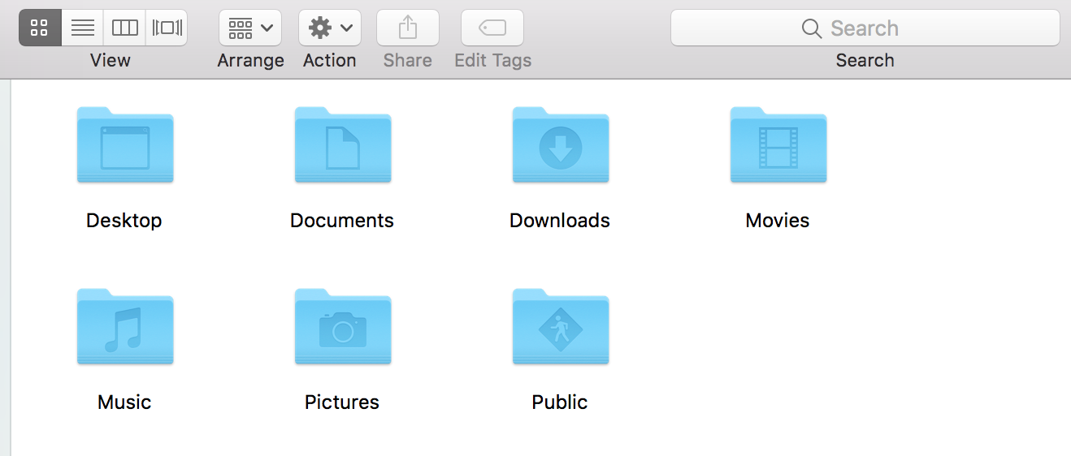

* **步骤三：按command+shift+g键，在弹出的对话框里输入‘Library/Ethereum’。**

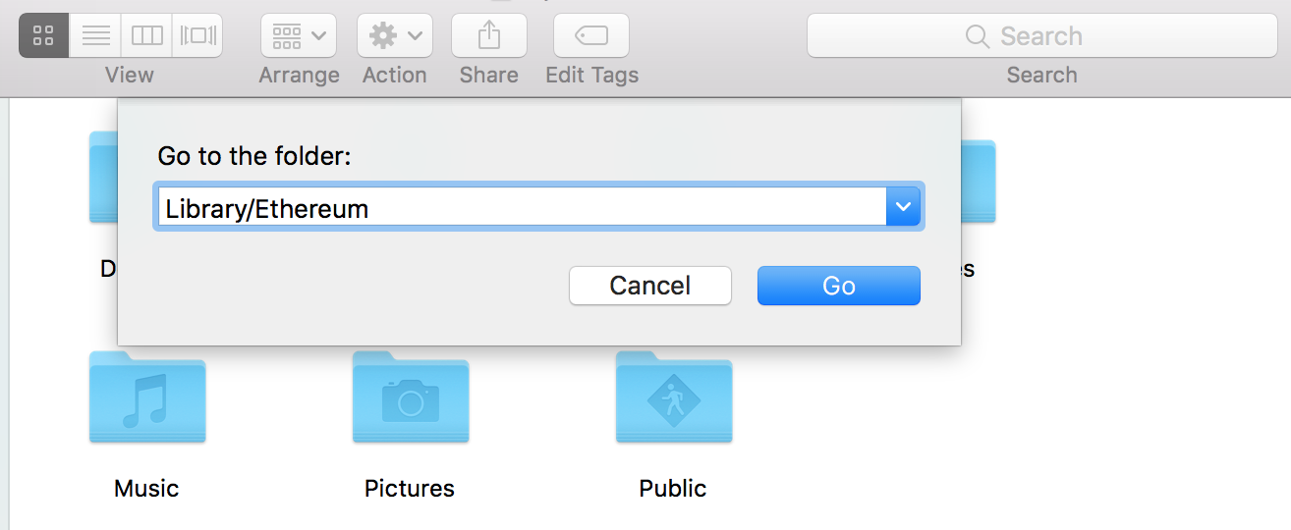

* **步骤四：keystore目录将出现在弹出的Finder窗口中，拷贝整个keystore目录，将其保存在至少三个不同的物理介质中（建议备份时指定备份时间，以免混淆）。**

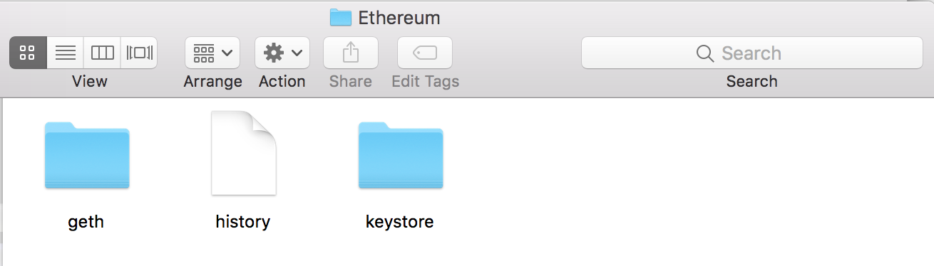

## 导入钱包证书

**当在新的计算机上使用钱包，或者原来的计算机的操作系统重新安装时，需要导入钱包证书。**

**导入钱包证书的步骤为：**

* **步骤一：重新安装钱包，并进入钱包控制台以同步以太坊。**
* **步骤二：将保存在其他物理介质中的keystore目录拷贝到~/Library/Ethereum/下，使其覆盖原有的keystore目录。**

# 安装钱包

## 钱包的初次安装

**使用量子金钱包之前，需要首先安装量子金钱包程序。安装步骤如下：**

* **步骤一:下载量子金钱包程序包qwallet.zip，将其解压至桌面。**
* **步骤二: 打开终端（或Terminal），输入下面的命令，进入钱包安装程序目录。（打开终端的方法请参考6.1.1）**

**$ cd ~/Desktop/qwallet**

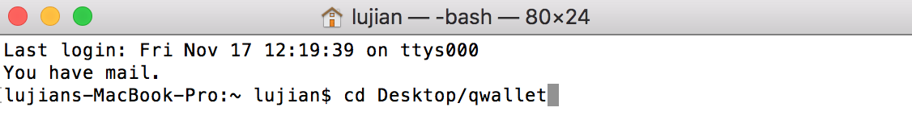

* **步骤三: 输入下面的安装命令，安装钱包。**

**$ ./install.sh**

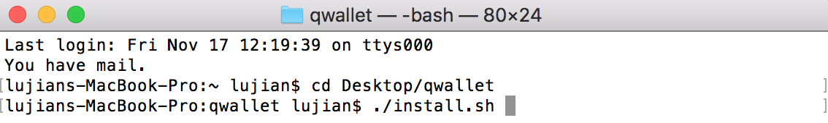

**输入命令并回车后，会出现如下提示信息，表示量子金钱包软件已成功安装。**

**Welcome to install QTG wallet!**

**shell is /bin/bash**

**The shell config file is /Users/xxx/.bashrc**

**.bashrc has added to /Users/xxx/.bash_profile.**

**==============================**

**install QTG geth successfully!**

**You MUST run the command below at fist**

**source /Users/xxx/.bashrc**

**to effect the enviroment.**

**Run "qgeth new account" to create a wallet**

**Run "qconsole" to enter QTG Console**

**注意：如果出现下面的提示信息**

**Welcome to install QTG wallet!**

**shell is /bin/bash**

**.bashrc has added to /Users/lujian/.bash_profile.**

**The shell config file is /Users/lujian/.bashrc**

**You have istalled QTG wallet!**

**则表示钱包已经在当前计算机上安装过，可以直接使用。**

* **步骤四: 在终端下输入下面的命令并回车，初始化环境。该命令可从前面的安装提示信息中复制。**

**$ source /Users/xxx/.bashrc**

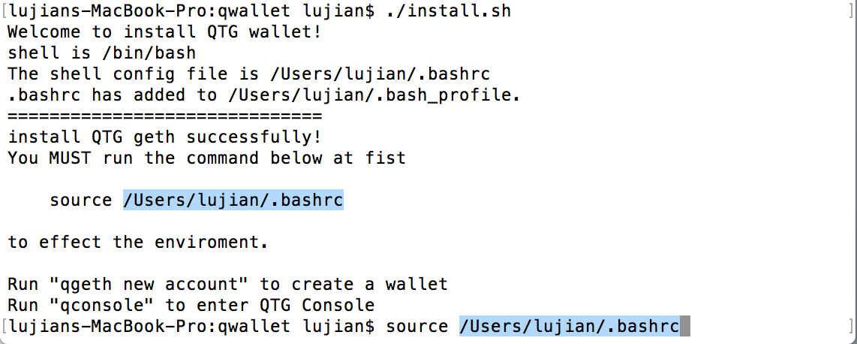

* **步骤五: 在终端下输入下面的命令并回车，进入钱包控制台，同步以太坊区块。**

**$ qconsole**

**同步之前请确认已完成节能设置（设置方法请参考7.2）。初次同步可能需要5～10小时（具体时间视网络速度而定），请耐心等待。**

**同步在后台自动进行，所以并不影响量子金钱包的操作。但是，如果区块同步没有结束，代币转出操作的执行结果无法在钱包中被正确显示。因此，建议同步完成后再进行后续操作（查看同步状态的方法请参考6.1.3）。**

**初次同步时会弹出如下的对话框，让用户确认是否允许量子金钱包程序“qgeth”接收网络连接，请选择“允许”。**

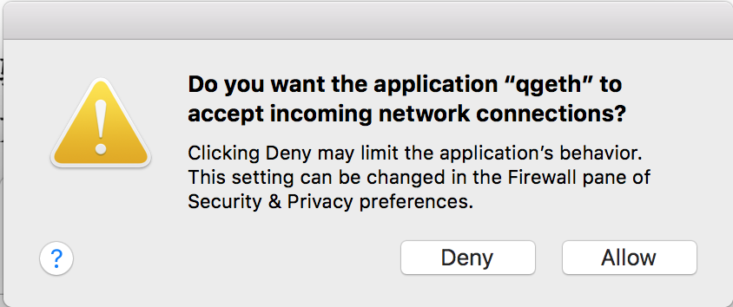

## 钱包的更新安装

**当量子金钱包程序版本更新时，需要更新安装最新版本的钱包程序。钱包更新安装的方法为：**

* **步骤一：下载最新版本的量子金钱包程序包qwallet.zip。**
* **步骤二：将最新版本的程序包解压至桌面，并使其覆盖桌面上原有的目录qwallet。**

**安装后请使用与最新版本程序配套的最新版本的使用说明，该使用说明位于最新版本程序目录qwallet中。**

**覆盖安装后的钱包可以直接使用已经下载的以太坊区块，不需重新下载。**

# 钱包操作指南

## 操作环境设置方法

**量子金钱包具有下列功能：**

* **创建钱包**
* **代币转出**
* **余额查询**
* **账号查询**
* **账号详情查询**
* **密码修改**

**其中密码修改功能需要在终端（或Terminal）下完成，其余功能必须在量子金钱包控制台下完成。**

### 终端打开方法

* **方法一：**
* **按F4进入Launchpad，在上面搜索“终端（或Terminal）”。**

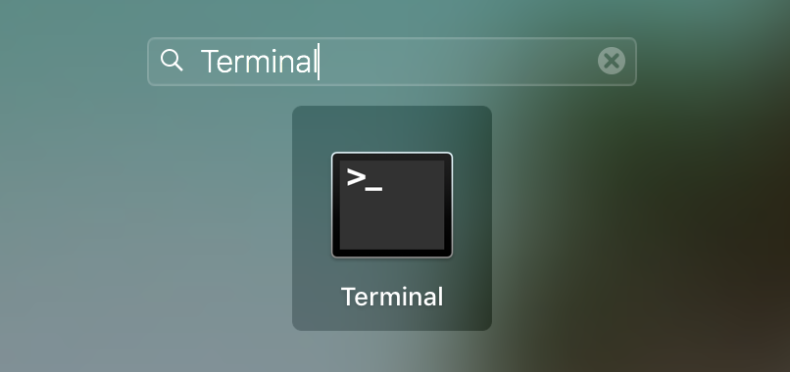

* **双击“终端（或Terminal）”图标，打开终端（或Terminal）。**
* **方法二：**
* **打开Finder，并点击位于Finder窗口左侧面板的Hard-Disk。**

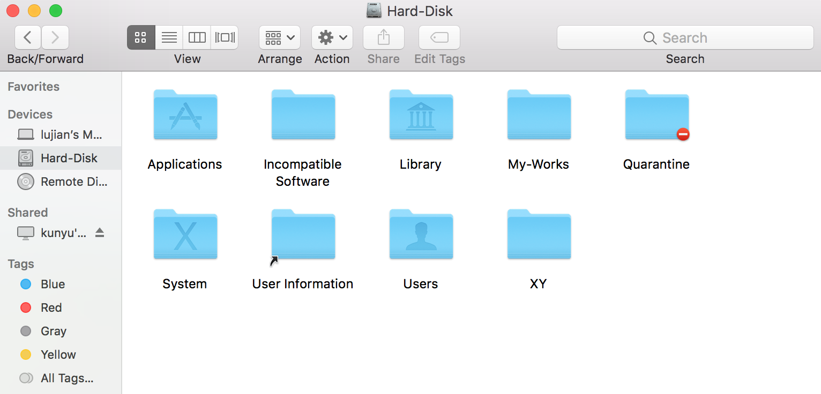

* **在Applications窗口中找到“Utilities”图标并双击，打开Utilities窗口。**

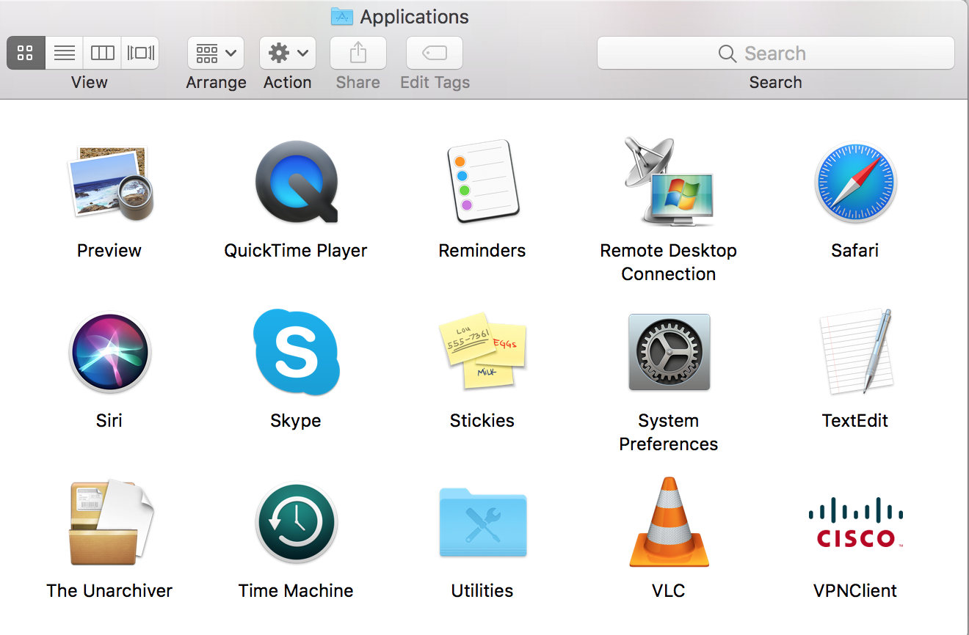

* **在Utilities窗口中找到“终端（或Terminal）”图标并双击，打开终端（或Terminal）。**

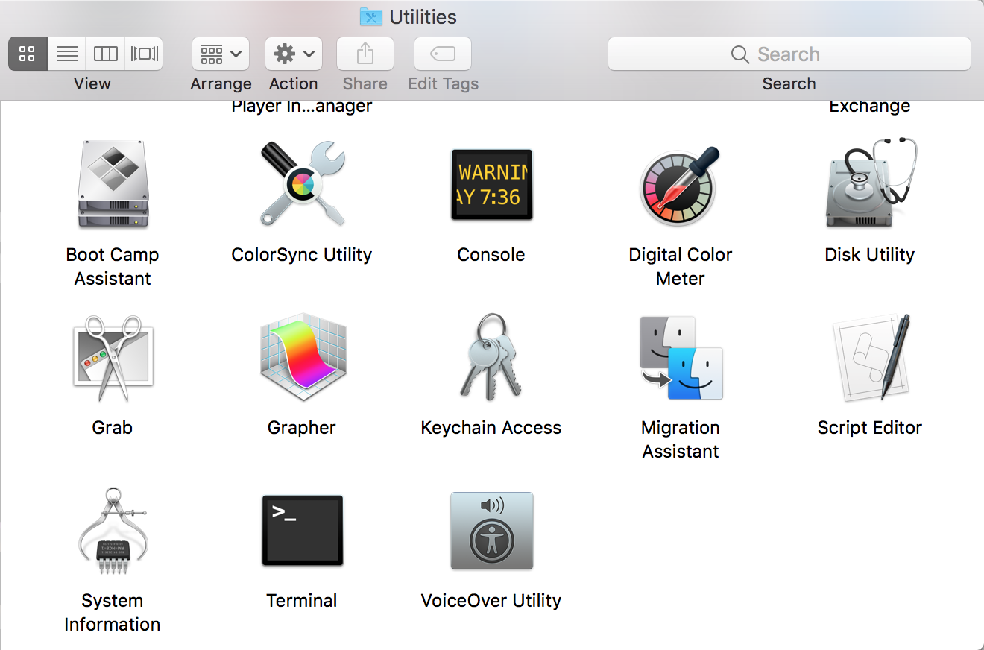

### 量子金钱包控制台进入方法

* **步骤一：打开终端（或Terminal）。**
* **步骤二：输入下面的命令并回车，进入钱包控制台。**

**$ qconsole**

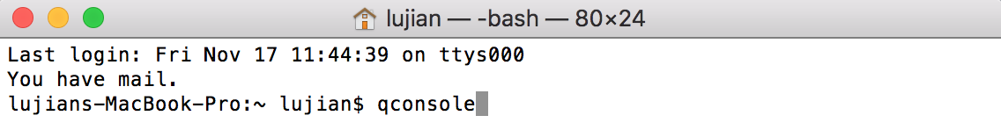

**如果出现如下提示信息，则表示已成功进入钱包控制台。进入钱包控制台后，会自动同步以太坊的最新区块。**

**Welcome to the Quantum Gold Token Geth console!**

**instance: Geth/v1.7.3-unstable-d31a0599/darwin-amd64/go1.9**

**modules: admin:1.0 debug:1.0 eth:1.0 miner:1.0 net:1.0 personal:1.0 rpc:1.0 txpool:1.0 web3:1.0**

**>**

### 在量子金钱包控制台下查看以太坊同步状态

**进入控制台后，钱包会自动同步以太坊的最新区块。在使用该钱包进行转账时，只有执行转账操作的区块被同步之后，才能正确查看账户余额。**

**要查看现在是否正在同步，请在控制台下输入下面的命令并回车。**

**> eth.syncing**

**如果返回信息为‘false’，则表示现在没有同步。**

**如果返回信息如下所示**

**eth.syncing**

**{**

**currentBlock:aaaaaa,**

**highestBlock:bbbbbb,**

**knownStates:x,**

**pulledStates:x,**

**startingBlock:cccccc**

**}**

**则表示正在同步中。其中以太坊共有‘bbbbbb’个区块，当前同步到了第‘aaaaaa’个区块。当’aaaaaa’与’bbbbbb’相同时，表示同步结束。**

### 退出量子金钱包控制台

**完成所有操作后，请输入下面的命令退出钱包控制台。**

**> exit**

**如果提示符号变为“$”，则表示已成功退出钱包控制台。**



## 钱包使用方法

### 创建钱包

**该功能实现以太坊钱包的创建，必须在钱包控制台下使用。**

**为了保证钱包安全性，建议创建钱包时使用的密码长度不低于6位，并且不要使用生日等容易被猜测的密码。**

**创建钱包的操作步骤如下：**

* **步骤一：进入钱包控制台（如果此时已经打开钱包控制台，即终端上显示如下信息，则跳过此步骤）。（进入钱包控制台的方法请参考6.1.2）**

**>**

* **步骤二：在钱包控制台下输入命令**

**> personal.newAccount()**

**会出现如下提示信息：**

**------------------**

**Admin 1 Passphrase:**

**输入第一人密码并回车，此时会出现如下提示信息：**

**Admin 1 repeat passphrase:**

**再次输入第一人密码并回车，会出现如下提示信息：**

**Admin 1 finished.**

**------------------**

**Admin 2 Passphrase:**

**输入第二人密码并回车，会出现如下如下提示信息：**

**Admin 2 repeat passphrase:**

**再次输入第二人密码并回车，会出现如下提示信息：**

**Admin 2 finished.**

**------------------**

**Admin 3 Passphrase:**

**输入第三人密码并回车，会出现如下提示信息：**

**Admin 3 repeat passphrase:**

**再次输入第三人密码并回车，会出现如下提示信息，表示钱包已成功创建。钱包地址为xxxxxxxxxxxxxxxxxxxxxxxxxxxxxx。**

**Admin 3 finished.**

**“xxxxxxxxxxxxxxxxxxxxxxxxxxxxxx”**

**注意：**

**在输入钱包密码时，程序没有做任何回显处理，因此看不到任何例如＊之类的信息。这样是为了最大程度上保证钱包密码的安全，避免密码被黑客盗用。**

**若在创建钱包过程中，重复输入的密码与第一次输入的密码不符，则会自动退出至控制台。**

### 代币转出

**该功能实现从当前钱包向对方钱包转账以太币（ETH），必须在钱包控制台下实现。**

**具体操作步骤如下：**

* **步骤一：进入钱包控制台（如果此时已经打开钱包控制台，即终端上显示如下信息，则跳过此步骤）。（进入钱包控制台的方法请参考6.1.2）**

**>**

* **步骤二：在钱包控制台下输入命令**

**> personal.unlockAccount(eth.coinbase)**

**会出现如下提示，表示需要首先输入钱包密码来解锁钱包：**

**Unlock account xxxxxxxxxxxxxxxxxxxxxxxxxxxxxx**

**------------------**

**Admin 1 Passphrase:**

**输入第一人密码并回车，会出现如下提示：**

**Admin 1 finished.**

**------------------**

**Admin 2 Passphrase:**

**输入第二人密码并回车，会出现如下提示：**

**Admin 2 finished.**

**------------------**

**Admin 3 Passphrase:**

**输入第三人密码并回车，会出现如下提示，表示钱包解锁成功：**

**Admin 3 finished.**

**true**

* **步骤三：输入如下命令并回车，表示希望转出的代币金额为aaaaaaaaaa 以太币（ETH）：**

**> value=aaaaaaaaaa**

**输入如下命令并回车，表示对方的钱包地址是bbbbbbbbbb。注意：该地址必须被嵌套在双引号” ”中。**

**> towallet="bbbbbbbbbb"**

* **步骤四：输入转账命令：**

**> eth.sendTransaction({from:eth.coinbase,to:towallet,value: web3.toWei(value,"ether")})**

**此时，会出现如下提示，表示转账请求已被提交至以太坊，该请求的哈希为“xxxxxxxxxxxxxxxxxxxxxxxxxxxxxx”。**

**“xxxxxxxxxxxxxxxxxxxxxxxxxxxxxx”**

**但是代币可能不会立即转至对方账户，需要等待该请求被成功处理。若想查询该请求是否被执行，可以在etherscan（https://etherscan.io/）中输入该请求的哈希进行查询。**

* **步骤五：输入如下命令，用以清除此次转账信息，避免误操作：**

**> value=0**

**> towallet=""**

* **步骤六：输入下面命令，锁定钱包：**

**> personal.lockAccount(eth.coinbase)**

**程序会返回如下信息，表示钱包被成功锁定：**

**true**

**注意：**

**如果在解锁时密码输入错误，会出现如下提示并自动退出到终端。**

**Error: could not decrypt key with given passphrase**

### 余额查询

**该功能可以查询当前钱包的余额，必须在钱包控制台下实现。**

**余额查询的操作步骤如下：**

* **步骤一：进入钱包控制台（如果此时已经打开钱包控制台，即终端上显示如下信息，则跳过此步骤）。（进入钱包控制台的方法请参考6.1.2）**

**>**

* **步骤二：在钱包控制台下输入命令**

**> web3.fromWei(eth.getBalance(eth.coinbase))**

**会返回如下信息，表示钱包中的余额为cccccccccc 以太币（ETH）**

**cccccccccc**

### 钱包地址查询

**该功能必须在钱包控制台下实现，具体操作步骤如下：**

* **步骤一：进入钱包控制台（如果此时已经打开钱包控制台，即终端上显示如下信息，则跳过此步骤）。（进入钱包控制台的方法请参考6.1.2）**

**>**

* **步骤二：在钱包控制台下输入命令**

**> eth.accounts**

**会返回如下信息，表示钱包的地址为dddddddddd**

**["dddddddddd"]**

### 钱包账号详情查询

**该功能可以查询钱包的地址，钱包当前状态，以及钱包的证书文件的保存位置。该功能必须在钱包控制台下实现，具体操作步骤如下：**

* **步骤一： 进入钱包控制台（如果此时已经打开钱包控制台，即终端上显示如下信息，则跳过此步骤）。（进入钱包控制台的方法请参考6.1.2）**

**>**

* **步骤二：在钱包控制台下输入命令**

**> personal.listWallets**

**会返回如下信息，表示**

**钱包的地址为xxxxxxxxxxxxxxxxxxxx；**

**钱包当前的状态为锁定（若返回status: "UnLocked"，则表示钱包当前状态为已解锁）；**

**钱包的证书文件及其保存地址为：**

**/Users/xxx/data/keystore/UTC--2017-11-06T22-58-47.642296732Z--xxxxxxxxxxxxxxxxxxxx。**

**[{**

**accounts: [{**

**address: "xxxxxxxxxxxxxxxxxxxx",**

**url: "keystore:///Users/xxx/data/keystore/UTC--2017-11-06T22-58-47.642296732Z--xxxxxxxxxxxxxxxxxxxx"**

**}],**

**status: "Locked",**

**url: "keystore:///Users/xxx/data/keystore/UTC--2017-11-06T22-58-47.642296732Z-- xxxxxxxxxxxxxxxxxxxx"**

**}]**

### 密码修改

**该功能用于修改以太坊钱包的密码，必须在终端下使用。**

**为了保证钱包安全性，建议密码的长度不低于6位，并且不要使用生日等容易被猜测的密码。**

**修改密码的操作步骤如下：**

* **步骤一：进入终端（或Terminal），输入下面的命令并回车。（进入终端的方法请参考6.1.1）**

**$ qgeth account update 0**

**输入命令后，会出现如下提示信息，提示需要先输入钱包密码来解锁钱包。**

**Unlocking account xxxxxxxxxxxxxxxxxxxxxxxxxxxxxx | Attempt 1/3**

**------------------**

**Admin 1 Passphrase:**

**输入第一人密码并回车，此时会出现如下提示信息：**

**Admin 1 finished.**

**------------------**

**Admin 2 Passphrase:**

**输入第二人密码并回车，会出现如下如下提示信息：**

**Admin 2 finished.**

**------------------**

**Admin 3 Passphrase:**

**输入第三人密码并回车，如果出现如下提示信息，则表示钱包已成功解锁。**

**Admin 3 finished.**

**INFO […] Unlocked account address=xxxxxxxxxxxxxxxxxxxxxxxxxxxxxx**

**\*\*\* Your QTG wallet account unlocked successfully！\*\*\***

**\*\*\* REMEMBER to run "personal.lockAccount(eth.coinbase)" to lock the account after you have done your work!\*\*\***

**Please give your new passwords. Do not forget your passwords.**

**------------------**

**Admin 1 Passphrase:**

* **步骤二：输入新密码。**

**首先输入第一人新密码并回车，会出现如下提示信息：**

**Admin 1 repeat passphrase:**

**重复输入第一人新密码并回车，会出现如下提示信息：**

**Admin 1 finished.**

**------------------**

**Admin 2 Passphrase:**

**输入第二人新密码并回车，会出现如下提示信息：**

**Admin 2 repeat passphrase:**

**重复输入第二人新密码并回车，会出现如下提示信息：**

**Admin 2 finished.**

**------------------**

**Admin 3 Passphrase:**

**输入第三人新密码并回车，会出现如下提示信息：**

**Admin 3 repeat passphrase:**

**重复输入第三人新密码并回车，会出现如下提示信息，表示钱包密码已修改成功。**

**Admin 3 finished.**

**\*\*\* Your QTG wallet account updated successfully！\*\*\***

**注意：**

**如果在解锁时密码输入错误，会出现如下提示重新输入密码解锁钱包。如果密码连续三次输错，则自动退出到终端。**

**Unlocking account xxxxxxxxxxxxxxxxxxxxxxxxxxxxxx | Attempt 2/3**

**------------------**

**Admin 1 Passphrase:**

**如果在重复输入新密码时前后不一致，则会出现如下提示信息，表示密码修改失败，然后自动退回终端。**

**Fatal: Passphrases do not match**

**无论密码修改是否成功，操作结束后钱包都会自动锁定。**

**如果在密码修改过程中因为密码输入错误而中途退出，则原密码不被修改，仍可继续使用。**

**钱包密码修改成功后，请立即备份钱包证书文件。**

# 安全性设置

**为了保证钱包的稳定性及安全性，运行量子金钱包的计算机必须首先进行安全性设置。具体设置方法如下：**

## 时间同步设置

**为了保证能够正确同步以太坊区块，需要使用网络时间服务器对运行量子金钱包的计算机自动设定日期和时间，从而确保时间正确，防止意外错误。**

**设置的方法为：**

* **步骤一：打开“系统偏好设置”，然后点按“日期与时间”。**

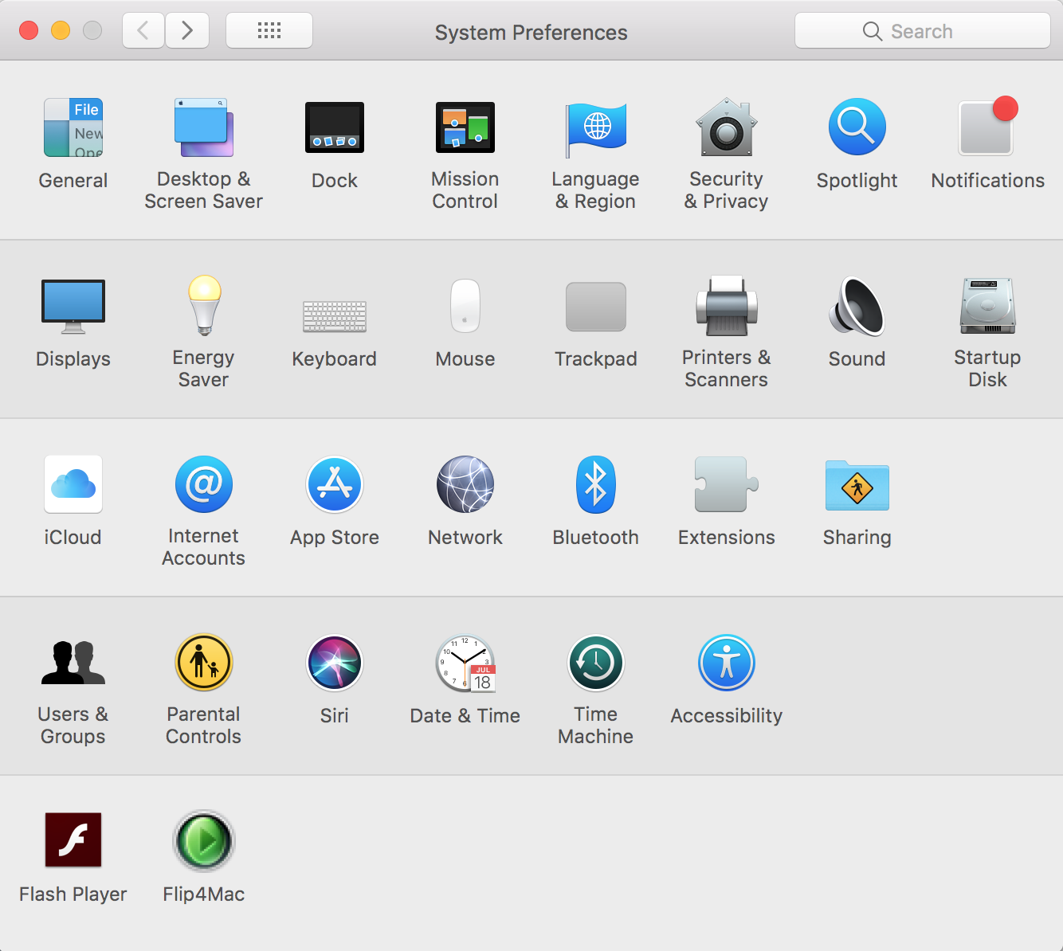

* **步骤二：点按“日期与时间”，然后选定“自动设置日期和时间”选项。**

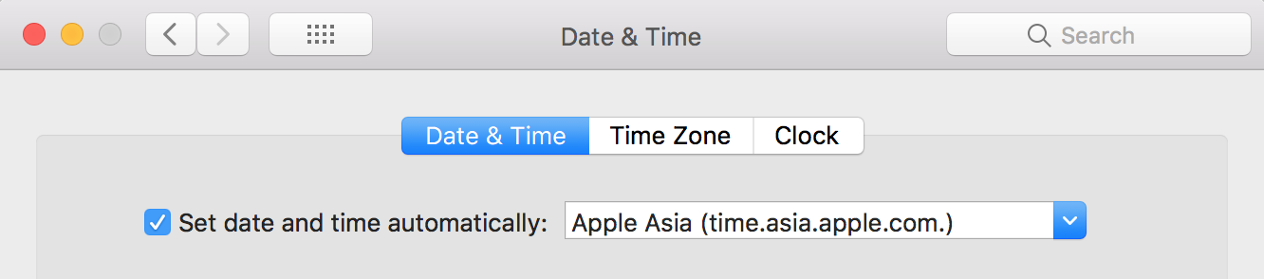

* **步骤三：点按“时区”，然后选定“使用当前位置自动设定时区”选项。**

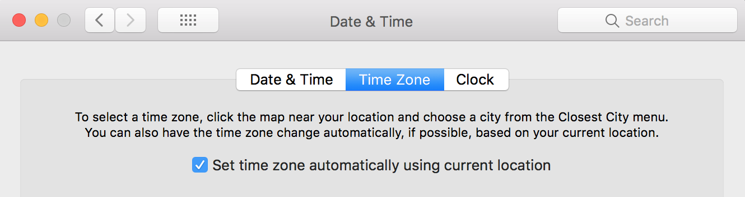

## 节能设置

**由于以太坊区块初次同步时间较长，为了不影响同步，需要事先对计算机进行节能设置。**

**节能设置的方法为：**

* **步骤一：打开“系统偏好设置”，然后点按“节能”。**



* **步骤二：点按“电池”，取消“如果可能，使硬盘进入睡眠”选项。**

## 

* **步骤三：点按“电源适配器”，取消“如果可能，使硬盘进入睡眠”选项，并选中“当显示器关闭时，防止电脑自动进入睡眠”选项。**

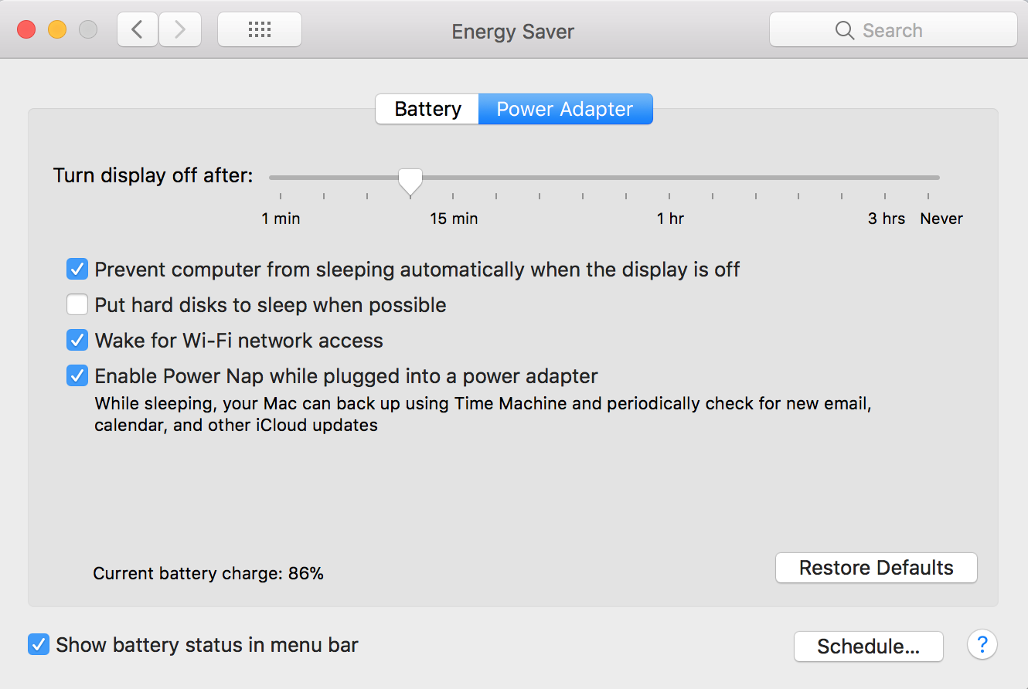

## 安全与隐私设置

**设置的方法为：**

* **步骤一：打开“系统偏好设置”，然后点按“安全与隐私”。**



* **步骤二：点按“通用”，选定“进入睡眠或开始屏幕保护程序立即要求输入密码”，并在“允许从以下位置下载的应用”中选定“App Store”**

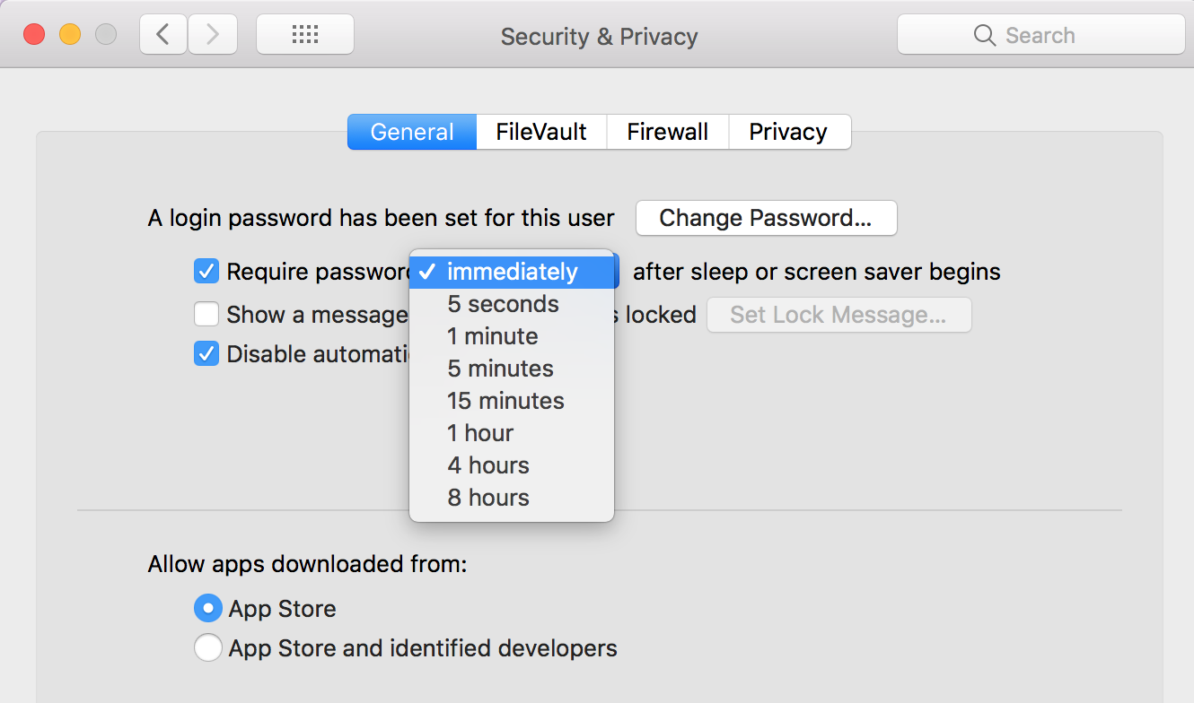

* **步骤三：点按“隐私”，选定位于左侧的“辅助功能”，并取消所有可能控制计算机的应用。**

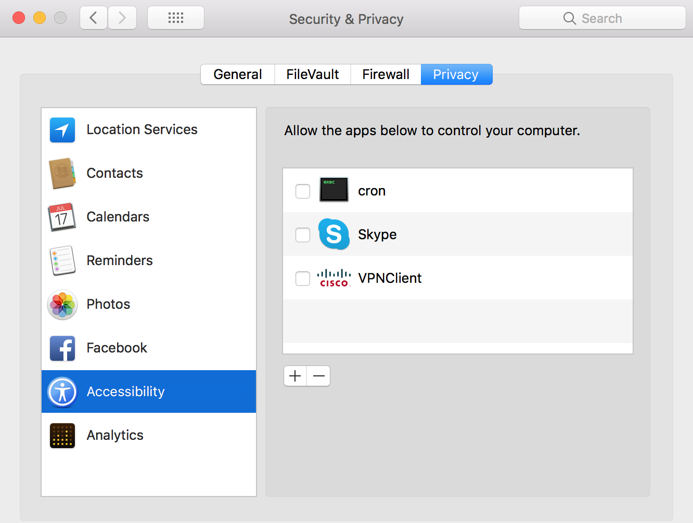

* **步骤四：点按“高级”，选定“访问系统范围偏好设置需要输入管理员密码”选项 。**

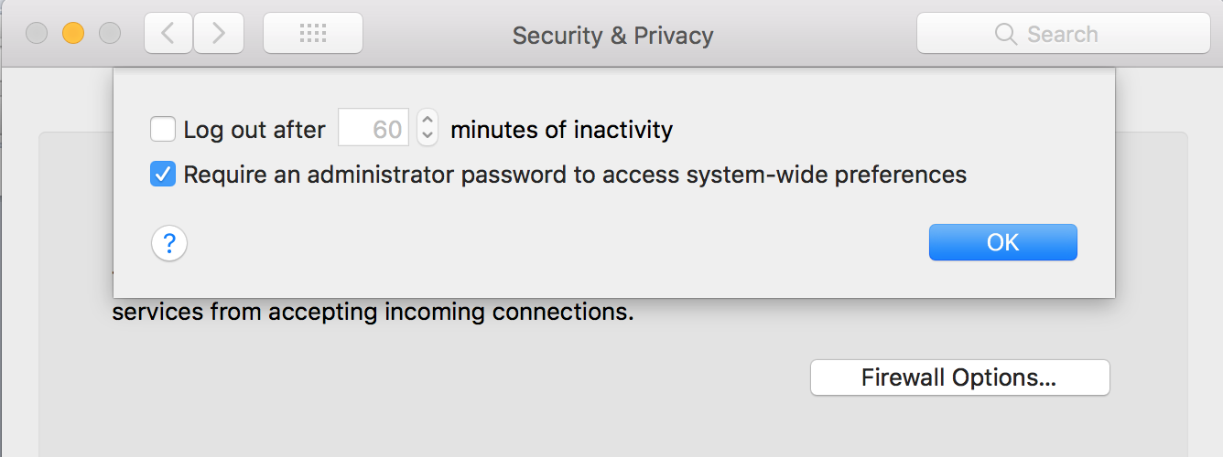

## 防火墙设置

**在连接到互联网或网络时，防火墙可保护您的计算机免遭其他计算机发起的不必要联系。在使用量子金钱包的计算机上，需要对防火墙进行设置。具体设置方法如下：**

* **步骤一：打开“系统偏好设置”，然后点按“安全与隐私”。**



* **步骤二：点按“防火墙”，确定防火墙已开启。**

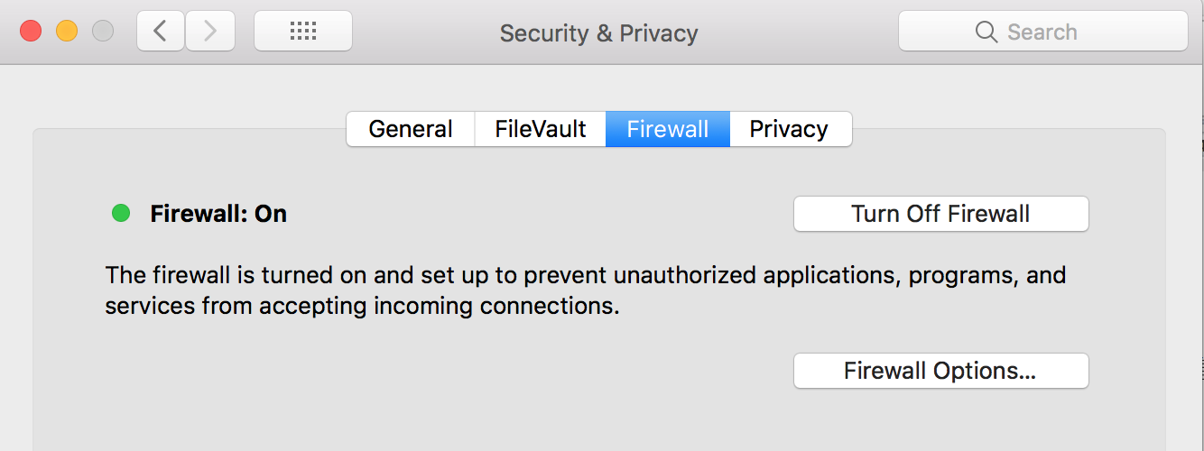

* **步骤三：点按“防火墙选项”，选中“启用隐身模式”选项，以阻止计算机被测试程序进行端口扫描。并且，清除“自动允许内建软件接收传入连接”选项和“自动允许已下载的签名软件接收传入连接”选项。**

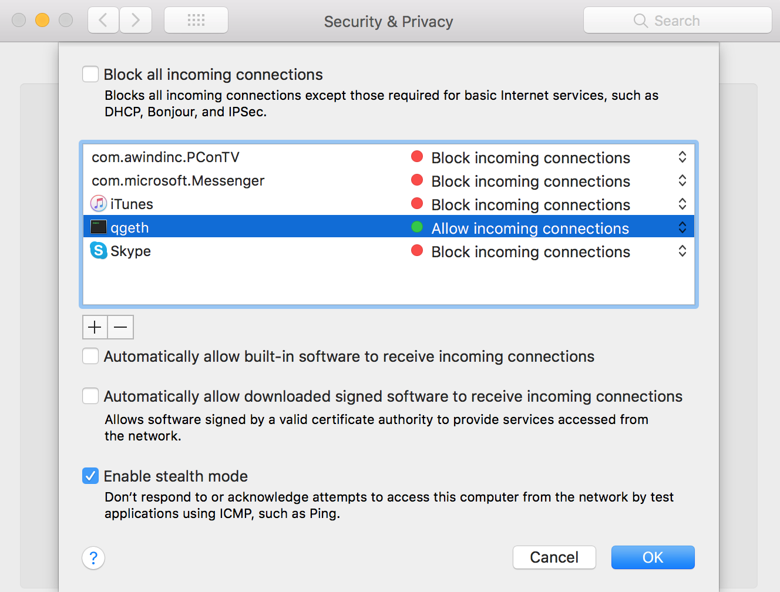

* **步骤四：在“防火墙选项”中，仅将量子金钱包（即qgeth）设置为“允许传入连接”接收传入连接，其余应用均设置为“阻止传入连接” 。**

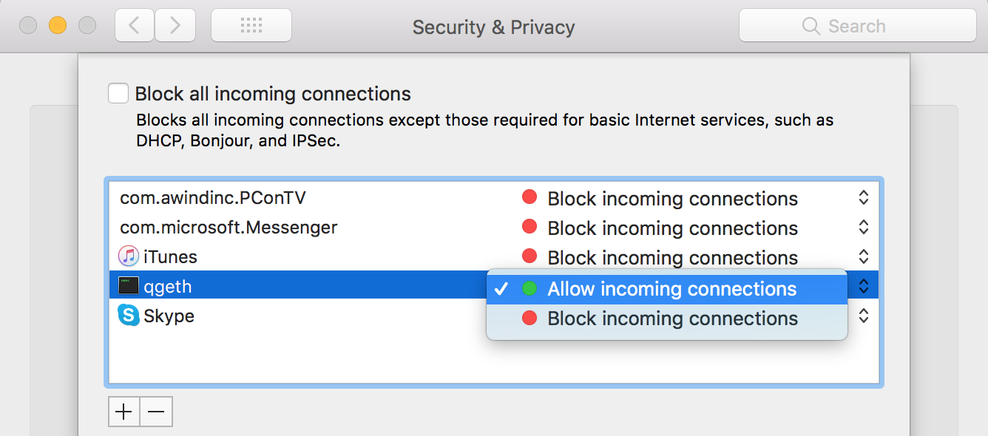

## 共享设置

**设置的方法为：**

* **步骤一：打开“系统偏好设置”，然后点按“共享”。**



* **步骤二：关闭所有共享，并确定屏幕共享已关闭。**

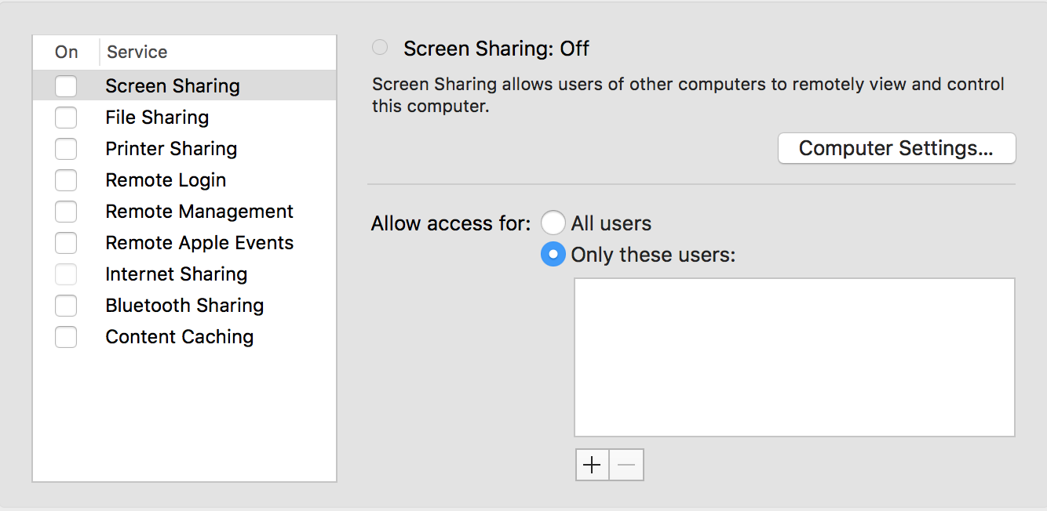

## 管理员设置

**管理员可以添加和管理其他用户、安装应用以及更改设置。首次设置计算机时创建的新用户就是管理员。为了保证计算机的安全，请只设置一名管理员并且不为管理员设置自动登录。**

**设置方法如下：**

* **步骤一：打开“系统偏好设置”，然后点按“安全与隐私”。**



* **步骤二：点按“通用”，选定“停用自动登录”选项。**

